|  |
| --- |
| 総務委員会資料  令和7年８月25日  区長室戦略広報課 |

**デジタルプラットフォームの実施について**

**１ 事業の概要**

**（1）プラットフォーム** 品川区版Decidim（デシディム）

【愛称】しながわオープントーク（しなトーク）

**（2）実施内容** オンライン上で多様な区民の意見を集め、議論を集約し、政策に結び付けていくことで参加型のデジタル民主主義を実現する。

**（3）特徴・機能** ‣意見を言った人へのフィードバックや、「いいね」等のレコメンド機能、計画策定プロセスが設計されており、徐々に議論を集約させていくことができる。

‣デジタルの参加と対面形式のワークショップを融合させることで、議論を活性化できる。

‣議論やデータがプラットフォーム上で可視化される。

**（4）実施時期** 令和７年９月１日から

**（5）利用方法** ウェブサイト上の意見募集ページより参加

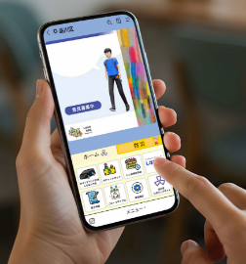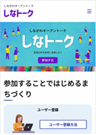

**利用イメージ**

**２ 意見募集テーマ**

**(1)事業名** しながわ防災区民憲章をつくろう

**(2)スケジュール**

令和７年９月～12月 デジタルプラットフォームを活用した意見募集　　　およびワークショップ等実施

令和８年１月 パブリックコメント実施

令和８年３月11日 しながわ防災区民憲章制定

**(3)広報周知** 広報しながわ９月１日号、統合ポスター・ちらし９月号上期

区公式SNS（X、LINE、Instagram等）

※LINEはデジタルプラットフォームメニューを追加

各地区総合防災訓練でのQRコード付きチラシ配布　等

**(4)その他** 令和７年度中に別テーマの実施を並行して検討中